|  |
| --- |
| **Csapat:** Kovács Nándor, Lovassy Marcell, Kiszelka PéterAlkalmazások fejlesztése  Beadandó | ELTE CINEMA  email: lovas9410@gmail.com 2017.11.30 |

**Mozi kezelő rendszer**

Az általunk választott feladat egy mozi jegyfoglalási rendszerének az elkészítése. A programot JAVA Spring freamwork használatával Gradle eszközökkel valósítjuk meg, ügyelve az MVC architektúra betartására. Adatbázisnak az órán megismert H2-t választottuk. Az alkalmazás használata: a felhasználónak lehetősége van regisztrálni a Mozi weboldalán, majd a film kiválasztása után jegyet foglalni/vásárolni egy adott vetítésre. Regisztráció nélkül a foglalás nem érhető el, csak az jelenleg vetített filmekkel kapcsolatos információk, hírek érhetők el.

**Követelményelemzés:**

* A programnak képesnek kell lennie a felhasználó által kiváltott események megfelelő lekezelésére.
* Képesnek kell lennie az adatbázisban szereplő adatok felhasználó számára ideálisan és átláthatóan megjeleníteni (termek, vetítések, filmek).
* Egy weboldaltól elvárható alapvető funkciók megvalósításra pl. átláthatóság, egyszerű kezelés, gyors válaszidő.
* A felhasználó szabadon tudjon váltani az opciók közt, illetve bármikor ki tudjon lépni a programból.
* A programmal szemben támasztott funkcionális követelményeket az alábbi felhasználóiesetek-diagramon tekinthetjük át:

**Használati esetek:**

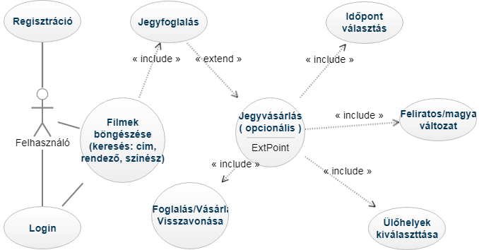

* **Regisztráció**  
   *előfeltétel*: a felhasználó nincs bejelentkezve  
   *utófeltétel*: regisztráció megerősítése  
   *leírás*: a felhasználó megadja az adatait (felhasználónév, email, jelszó)  
   és megerősítés után bekerül az adatbázisba
* **Bejelentkezés**  
   *előfeltétel*: a felhasználónak szerepelnie kell az adatbázisban   
   *leírás*: Felhasználónév-jelszó párossal be tud jelentkezni az oldalra a user, ezután a jegyfoglalásnál/vásárlásnál nem kell megadnia az adatait
* **Filmek böngészése** *előfeltétel*: Filmek oldalra navigálás a menüsáv segítségével   
   *utófeltétel*: Helyes keresés  
   *leírás*: a Filmek között lehet keresni cím, rendező neve szerint
* **Jegyfoglalás/vásárlás**  
   *előfeltétel*: film kiválasztása a filmkeresőben  
   *utófeltétel*: elmenni és megnézni a filmet 😊  
   *leírás*: Jegyfoglalásra/vásárlásra lehetősége van a felhasználónak a kiválasztott filmre. Bejelentkezett felhasználó esetén az adatok megadása nem szükséges, mert azok az adatbázisból lekérhetőek. Ellenkező esteben név, email cím, vásárlás esetén bankszámlaszám megadása kötelező
* **Foglalás visszavonása**  
   *előfeltétel*: van foglalás, és az 4 óránál nem régebben történt  
   *leírás*: lehetőség van a foglalás visszavonására a foglalás utáni 4 órán belül. Vásárlás esetén pénzvisszafizetés.

***Egyéb követelmények:***

* A programot Windows operációs rendszerre készítjük.
* Szükséges a JVM megléte

**Fejlesztés:**

* A projekt JAVA nyelven, Spring keretrendszerrel, Gradle eszközeivel kerül megvalósításra, Frontend: Angular
* Használt adatbázis: H2
* Használt fejlesztői környezet: IntelliJ IDEA/Netbeans
* Diagramok: Genmymodel, Creately

**Könyvtárstruktúra(Backend):**

A projekt könyvtáron(cinema) belül a következő fő package-ek találhatóak:

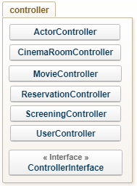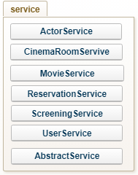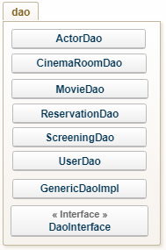

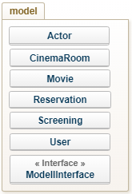

A program 3 nagyobb részre különíthető el, a Model-View-Controller architektúra szerint. A *controller* packageben lévő osztályok felelősek az események, felhasználói/adminisztrátori műveletek kezeléséért. A model package elemei felelnek az alkalmazás által kezelt információk és az adatbázis közötti kapcsolat megteremtéséért. A Data Access Object osztályok az adatbázisműveletekben nyújtanak segítséget.

A *View* itt most webalkalmazás lévén egy HTML oldal lesz melyen a felhasználói élmény javítása céljából, valamint az adatok dinamikus megjelenítése miatt Javascrip nyelven írt scriptek fognak futni.

Ezeken kívül a config package-ben található osztályok: ApplicationConfig, AuthInterceptor, DaoConfig, DatabaseConfig.

**Adatbázisterv:**

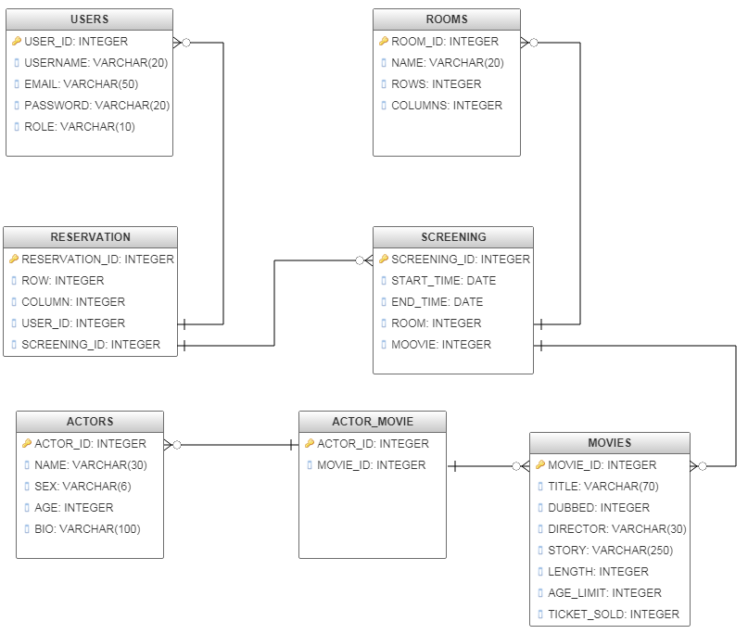

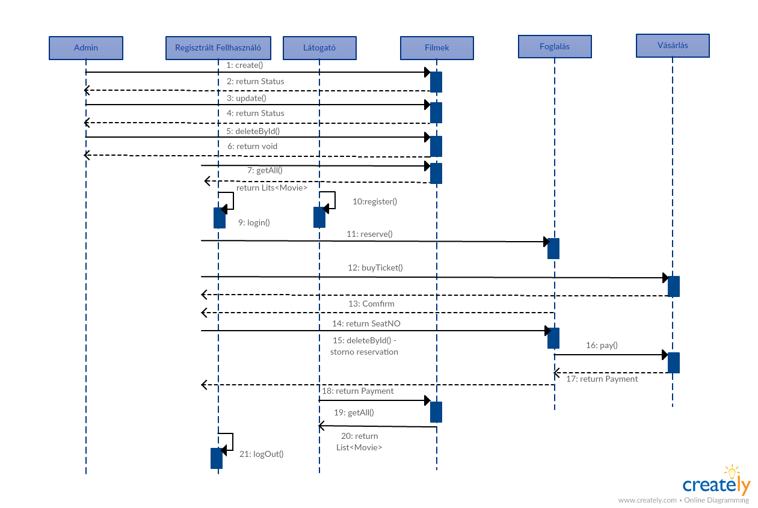**Szekvenciadiagram bejelentkezéstől a jegyfoglalásig:**Az itt használt metódusnevek változhatnak, és (talán) nem miden esteben egyeznek meg a projektben használt tényleges nevekkel.

**Frontend:**

**Felületterv:**

Login:

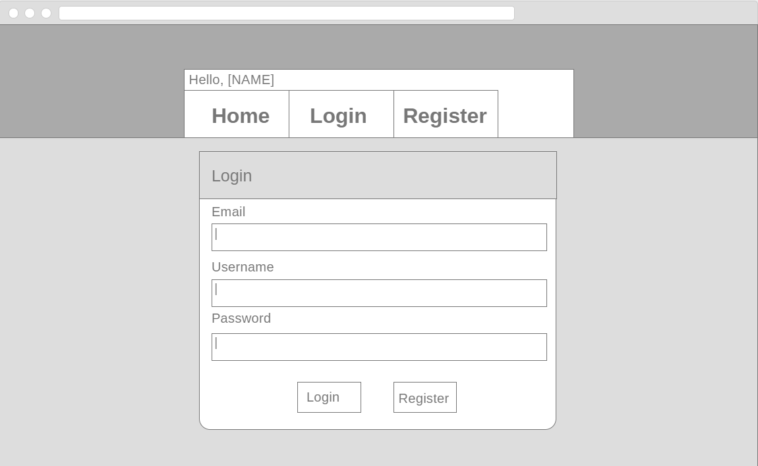

Regisztráció:

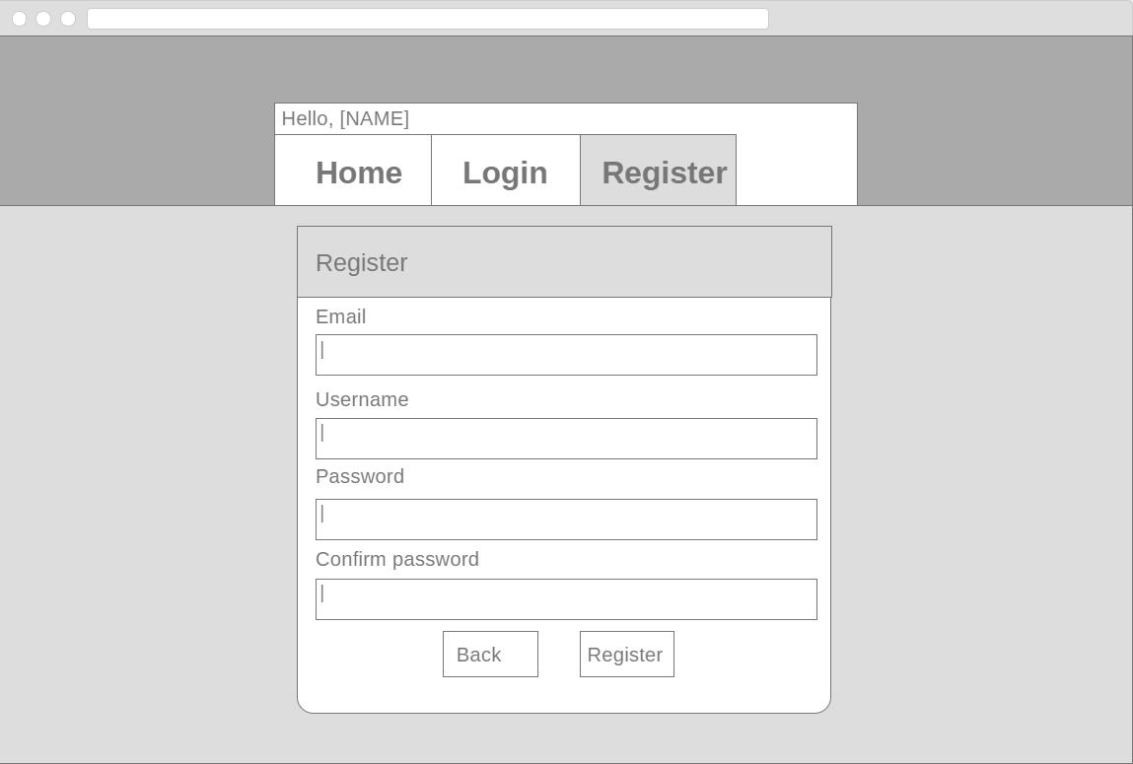

Admin oldal:

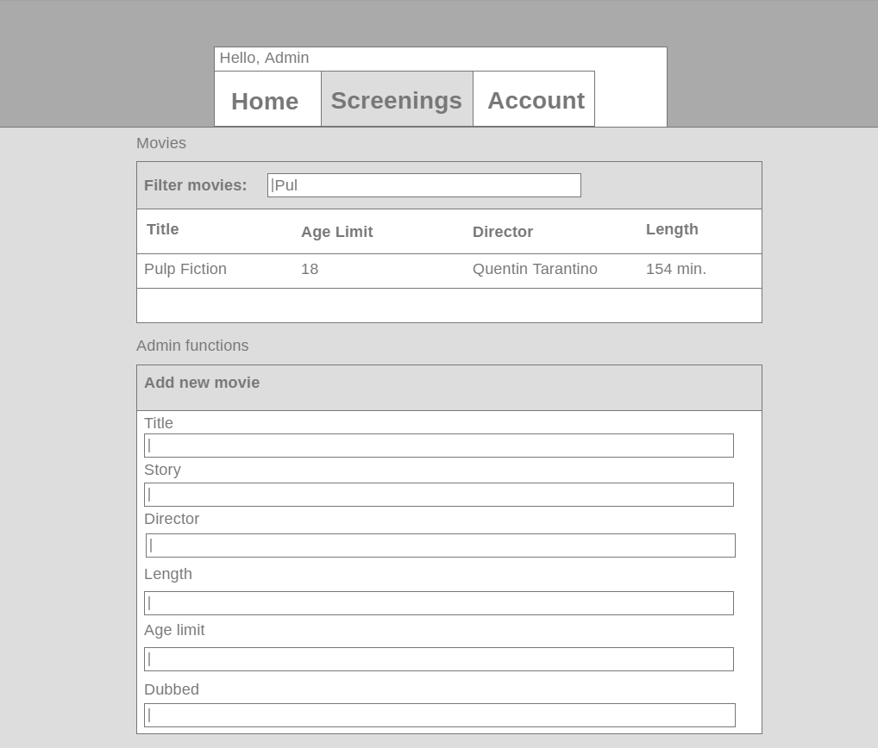

Account:

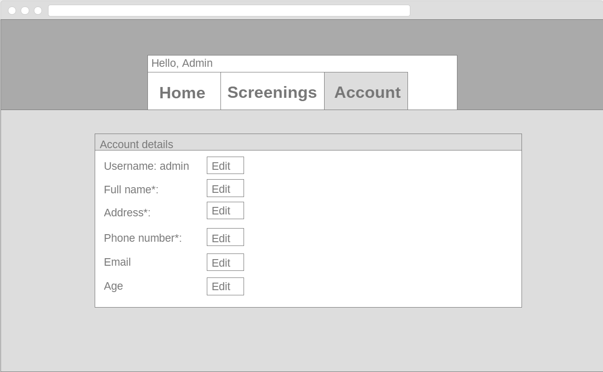

**Könyvtárstruktúra(Frontend):**

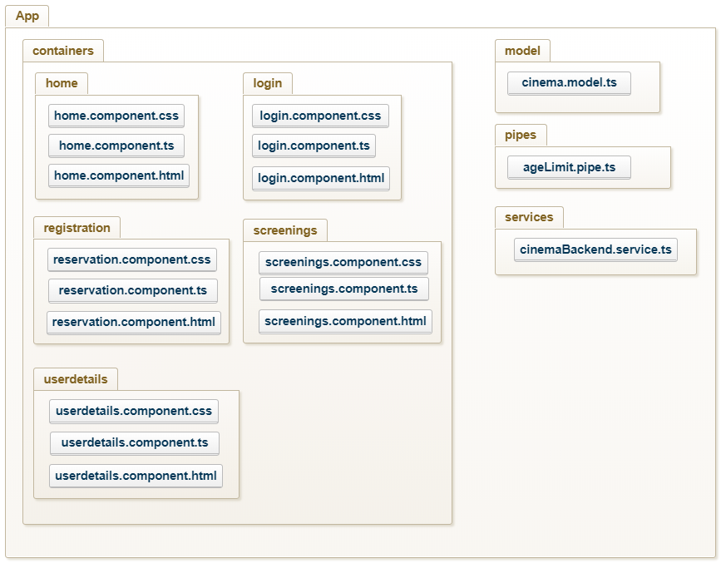

**Felhasználói dokimentáció:**

**Felhasználói dokumentáció:**

**Az alkalmazás használata:**

**Kezdőoldal:** A Homeoldal híreket, cikkeket tartalmaz az épp aktuális filmekről, amiket akár a nem regisztrált látogatók is elolvashatnak.

**Regisztráció:** Regisztrálni a Register oldalon lehet, ami a felső navigációs sávról érhető el. A regisztráció két lépcsős, az adatok(felhasználónév, email, jelszó, jelszó újból) megadásaután még meg kell erősíteni a regisztrációt, az emailben kapott linkre kattintva.

**Bejelentkezés:** Bejelentkezni a Login oldalon lehet, ami a felső navigációs sávról érhető el. A bejelentkezéshez emailcím, felhasználónév és jelszó szükséges.

**Filmek keresése:** A reservation oldalon van lehetőség filmeket keresni. Ehhez a fölső keresősávot lehet használni, vagy egysuerűen a listát görgetve is meg lehet találni a keresett filmet.

**Jegyfoglalás:** A film sorára kattintva egyből lehetőség van időpontot választani a lenyíló listából. Ezután a terem négyzetrácsos ábráján kell kiválasztani az ülőhelyeket.

**Felhasználói adatok kezelése:** Az Account menüpont alatt an lehetőségünk az adatainkat módosítani. Az első bejelentkezés után ezt érdemes is megtenni a jegyfoglalás meggyorsítása érdekében.

**Jegyfoglalás folyamatának bemutatása:**

* **Regisztráció:** jegyfoglalás előtt mindenképpen regisztrálni kell az alul látható form segítségével.

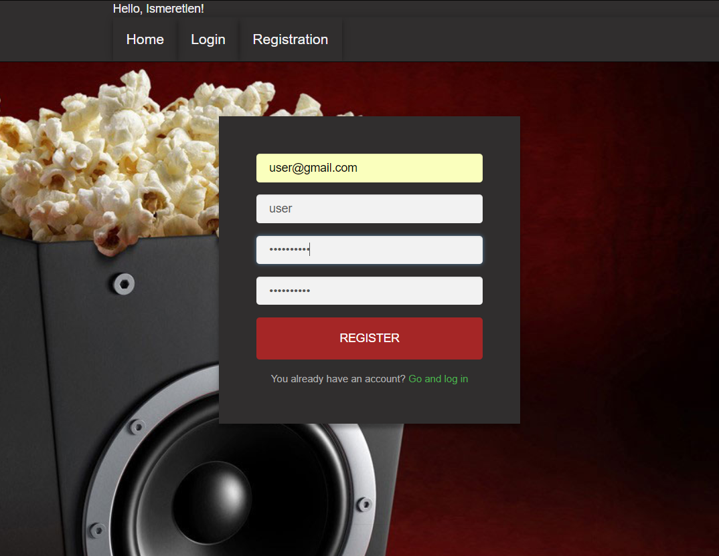

* **Bejelentkezés:** Bejelentkezés egy hasonló formon történik.
* **Filmek böngészése:** Táblázatos formában láthatóak a filmek, és egy keresőmező is a felhasználó rendelkezésére áll.

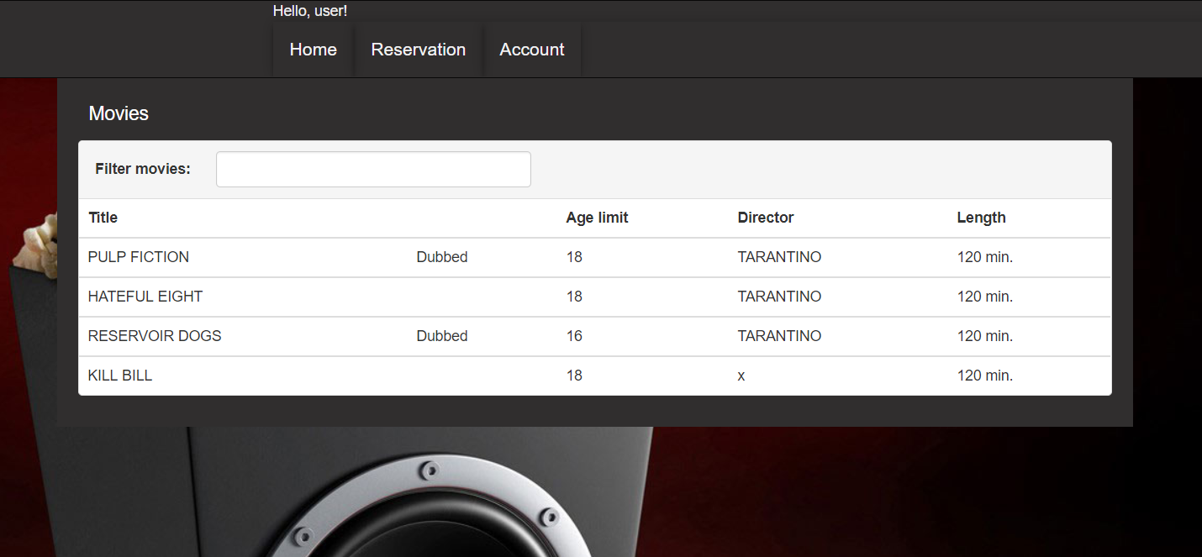

* **Időpont kiválasztása:** Lenyíló menüből lehet időpontot választani.

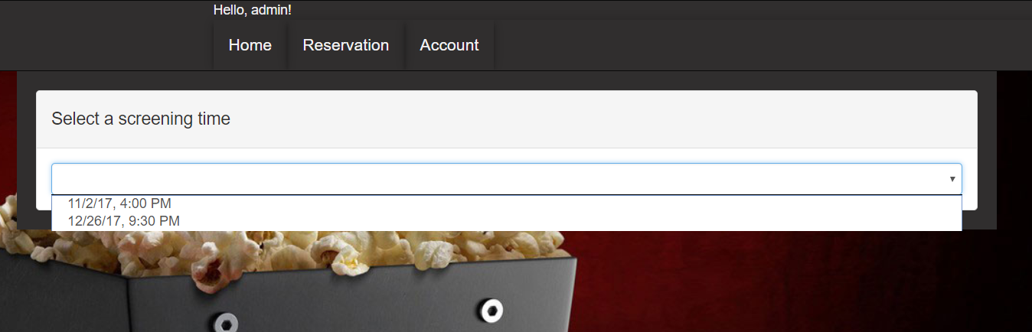

* **Ülőhelyek kiválasztása:** A mozi székeinek megfelelően négyzetrácsozott ábra alapján lehet ülőhelyeket választani.

